PRESTASI BELAJAR DITINJAU DARI FASILITAS, MOTIVASI, PENDIDIKAN ORANG TUA DAN KEMANDIRIAN BELAJAR SISWA SMK NEGERI 1 SRAGEN

TESIS

Diajukan untuk Memenuhi Sebagian Persyaratan Memperoleh Gelar Magister Sains (M.Si)

Oleh :
ENY PUJIHASTUTI
2020P20035

PROGRAM STUDI MAGISTER ILMU MANAJEMEN
PROGRAM PASCASARJANA
UNIVERSITAS ISLAM BATIK
SURAKARTA
2022

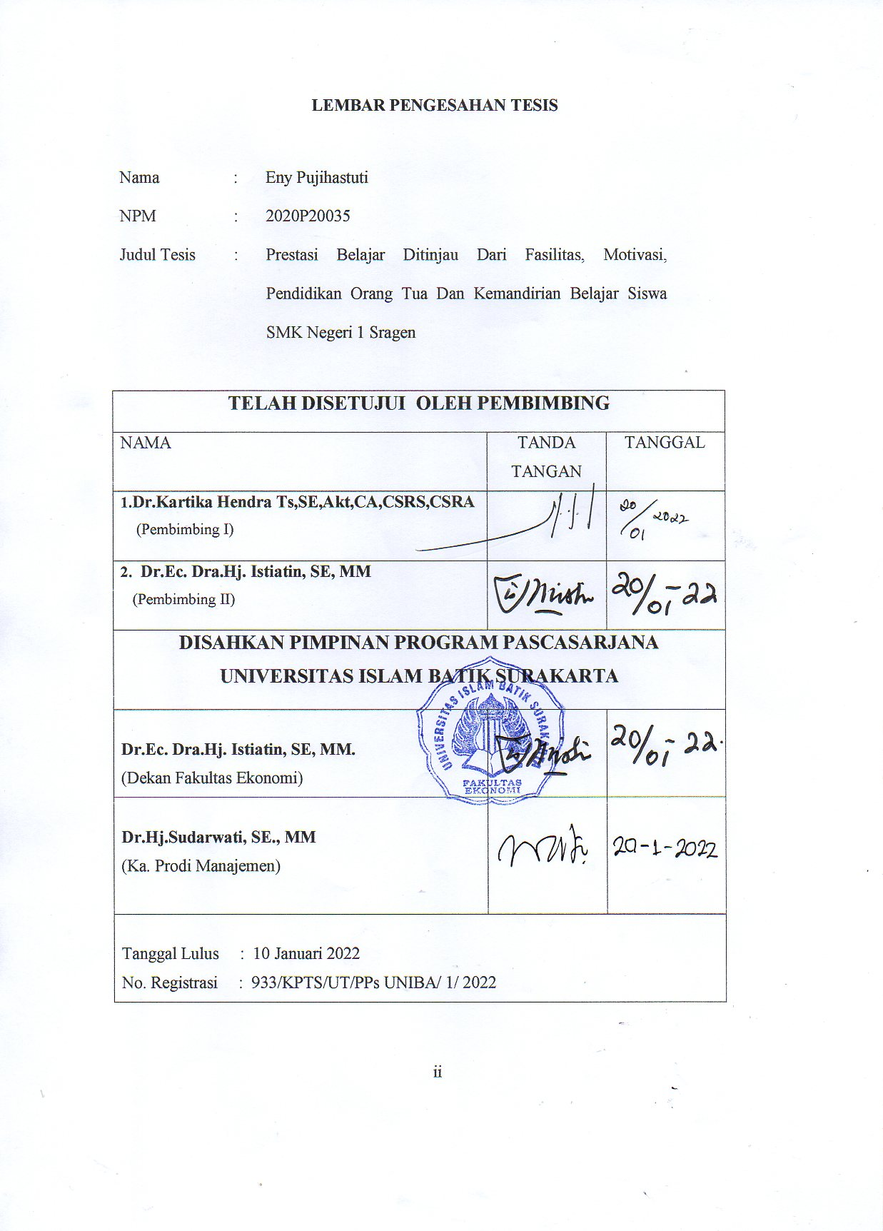
LEMBAR PENGESAHAN TESIS
Nama | : | ENY PUJIHASTUTI
NPM | : | 2020P20035
Judul Tesis | : | Prestasi Belajar Ditinjau Dari Fasilitas, Motivasi, Pendidikan Orang Tua Dan Kemandirian Belajar Siswa SMK Negeri 1 Sragen

TELAH DISETUJUI OLEH PEMBIMBING
NAMA |  | TANDA TANGAN |  | TANGGAL
1.Dr.Kartika Hendra Ts,SE,Akt,CA,CSRS,CSRA
(Pembimbing I)
- Dr.Ec. Dra.Hj. Istiatin, SE, MM
(Pembimbing II)
DISAHKAN PIMPINAN PROGRAM PASCASARJANA UNIVERSITAS ISLAM BATIK SURAKARTA
Dr.Ec. Dra.Hj. Istiatin, SE, MM.
(Dekan Fakultas Ekonomi)
Dr.Hj.Sudarwati, SE., MM
(Ka. Prodi Manajemen)

Tanggal Lulus :
No. Registrasi :
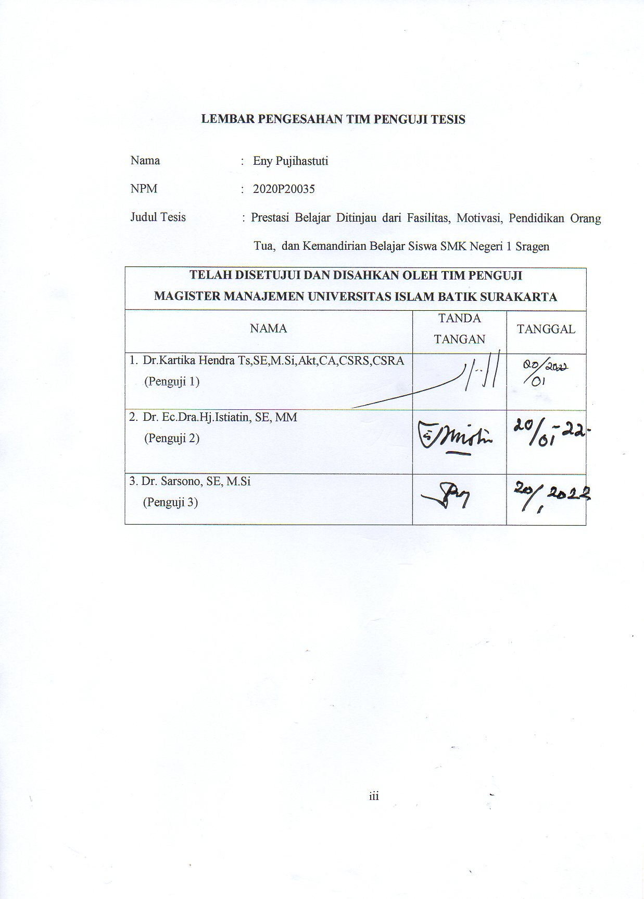

LEMBAR PENGESAHAN TIM PENGUJI TESIS

Nama : Eny Pujihastuti
NPM : 2020P20035
Judul Tesis : Prestasi Belajar Ditinjau dari Fasilitas, Motivasi, Pendidikan Orang Tua, dan Kemandirian Belajar Siswa SMK Negeri 1 Sragen
TELAH DISETUJUI DAN DISAHKAN OLEH TIM PENGUJI
MAGISTER MANAJEMEN UNIVERSITAS ISLAM BATIK SURAKARTA
NAMA | TANDA TANGAN | TANGGAL
  - Dr.Kartika Hendra Ts,SE,M.Si,Akt,CA,CSRS,CSRA
(Penguji 1)
  - Dr. Ec.Dra.Hj.Istiatin, SE, MM
(Penguji 2)
  - Dr. Sarsono, SE, M.Si
(Penguji 3)

SURAT PERNYATAAN KEASLIAN TESIS

Saya yang bertandatangan di bawah ini,
Nama : Eny Pujihastuti
NIM : 2020P20035
Judul Tesis : Prestasi Belajar Ditinjau dari Fasilitas, Motivasi, Pendidikan Orang Tua dan Kemandirian Belajar Siswa SMK Negeri 1 Sragen
Dengan ini saya menyatakan bahwa tesis yang saya ajukan ini adalah hasil karya saya sendiri dan belum pernah diajukan untuk memperoleh gelar magister di suatu Perguruan Tinggi, dan sepanjang pengetahuan saya tesis ini tidak terdapat karya atau pendapat yang pernah ditulis atau diterbitkan oleh orang lain kecuali yang diacu dalam naskah ini secara tertulis dan disebutkan dalam daftar pustaka.

Surakarta, Januari 2022

Eny Pujihastuti

SURAT PERNYATAAN

Yang bertanda tangan di bawah ini :

Nama : ENY PUJIHASTUTI

NPM : 2020P20035

Menyatakan dengan sesungguhnya, bahwa tesis berjudul “PRESTASI BELAJAR DITINJAU DARI FASILITAS, MOTIVASI, PENDIDIKAN ORANG TUA DAN KEMANDIRIAN BELAJAR SISWA SMK NEGERI 1 SRAGEN” adalah betul-betul karya saya sendiri. Apabila dikemudian hari terbukti penyataan saya ini tidak benar, maka saya bersedia mempertanggungjawabkan dan menerima sanksi akademik berupa pencabutan tesis dan gelar yang saya peroleh dari tesis tersebut.

Surakarta, November 2021 Yang Membuat Pernyataan

ENY PUJIHASTUTI

NPM. 2020P2003

HALAMAN PERSEMBAHAN

Dengan penuh rasa syukur ke hadirat Allah SWT yang mendalam dan rasa bahagia yang tak terkira, tesis ini saya persembahkan untuk :
- Bapak Ibu tercinta, terimakasih atas doa, motivasi, nasehat dan kasih sayang yang diberikan selama ini;
- Suamiku tercinta, Agus Nuryunanto terimakasih doa dan suportnya;
- Anakku tersayang, Richie Sambora AS, kamulah penyemangatku;
- Bapak Ibu mertua, terimakasih atas doa, motivasi, dan nasehatnya;
- Kakak adik tersayang, terimakasih atas motivasinya selama ini;
- Teman–teman seangkatan dan seperjuangan, kelas 30B, terimakasih atas kekompakan dan semangatnya;

ABSTRAK

ENY PUJIHASTUTI, 2020P20035: Prestasi Belajar Ditinjau Dari Fasilitas, Motivasi, Pendidikan Orang Tua Dan Kemandirian Belajar Siswa Smk Negeri 1 Sragen.
Penelitian ini menguji faktor yang mempengaruhi prestasi belajar yaitu fasilitas, motivasi, pendidikan orang tua dan kemandirian siswa. Penelitian dilakukan pada siswa SMK Negeri 1 Sragen.
Penelitian ini menggunakan pendekatan penelitian kuantitatif . Penelitian ini dilaksanakan di SMK Negeri 1 Sragen yang berlokasi di Jl Ronggowarsito, Sragen, tepatnya di kelas XI Tahun Pelajaran 2020/2021. Populasi dalam penelitian ini adalah seluruh siswa kelas XI Tahun Pelajaran 2020 / 2021 yang terdiri 14 kelas yang berjumlah 500 siswa. Populasi tersebut selanjutnya diambil sampel penelitian sebanyak 100 responden. Pada penelitian ini data yang terkumpul diolah menggunakan alat analisis regresi linier berganda dengan menggunakan software SPSS.
Berdasarkan analisis yang telah dilakukan maka dapat diambil beberapa kesimpulan fasilitas belajar tidak berpengaruh positif terhadap prestasi siswa di SMK Negeri 1 Sragen. Motivasi belajar, pendidikan orang tua , dan kemandirian belajar berpengaruh positif dan signifikan terhadap prestasi siswa SMK Negeri 1 Sragen.

Kata Kunci : Fasilitas, Motivasi, Pendidikan Orang Tua, Kemandirian, Prestasi belajar
ABSTRACT

ENY PUJIHASTUTI, 2020P20035. Learning Achievements Are Reviewed From Facilities, Motivation, Parental Education And Independence Of Study Of State Vocational Students 1 Sragen.
The study examined factors that influence learning achievement: facilities, motivation, parental education and student independence. The research was conducted on students of SmK Negeri 1 Sragen.
This research uses a quantitative research approach. This research was conducted at SMK Negeri 1 Sragen located at Jl Ronggowarsito, Sragen, in class XI of the 2020/2021 School Year. The population in this study is all students of class XI of the 2020/2021 School Year consisting of 14 classes totalling 500 students. 100 respondents then sampled the population. In this study, the collected data was processed using multiple linear regression analysis tools using SPSS software.
Based on the analysis that has been done, some conclusions can be taken that learning facilities do not have a positive and insignificant effect on student achievement in SMK Negeri 1 Sragen. Motivation to learn, parental education, and learning independence have a positive and significant effect on the achievement of SMK Negeri 1 Sragen.

Keywords: Facilities, Motivation, Parental education, Independence of learning, student achievement

MOTTO

- Jadikan hidupmu di dunia ini bermanfaat bagi orang lain dan mudahkanlah segala urusan umatmu, maka insya Allah akan mudah urusanmu dihadapan Allah”
(HR. Muslim)

- Seberapapun besarnya penderitaan yang kita alami, kalau kita menerimanya dengan tabah dan ikhlas itu semua tak lain hanyalah cobaan (Penulis)

- Allah tidak menciptakan jin dan Manusia melainkan hanya untuk beribadah”.
(Az-Zariyat: 56)

KATA PENGANTAR

Alhamdulillah puji syukur penulis panjatkan atas kehadirat Allah SWT, yang telah melimpahkan rahmat dan hidayah-Nya kepada penulis, sehingga penulis dapat menyelesaikan tesis ini dengan tepat waktu. Penelitian dan penyusunan tesis ini merupakan sebagian syarat/ tugas akhir penyelesaian studi pada Program Pascasarjan Magister Manajemen Universitas Islam Batik (UNIBA) Surakarta. Selama penelitian dan proses penyusunan tesis ini, saya banyak memperoleh bantuan dari berbagai pihak. Oleh karena itu saya menyampaikan ucapan terima kasih yang tak terhingga kepada yang terhormat:
- Dr. H. Amir Junaidi, S.H., M.H selaku Rektor Universitas Islam Batik Surakarta.
- Dr. Ec. Dra. Hj. Istiatin, SE.MM, selaku Dekan Fakultas Ekonomi Universitas Islam Batik Surakarta, serta selaku pembimbing II yang memberikan bimbingan, pengarahan, saran, dan motivasi kepada penulis dari awal sampai dengan terselesaikannya penyusunan tesis ini
- Dr.Hj. Sudarwati, SE, MM selaku ketua program studi Magister Manajemen Universitas Islam Batik Surakarta.
- Dr.Kartika Hendra Ts,SE,Akt,CA,CSRS,CSRA selaku Dosen Pembimbing I atas perhatian dan kesabarannya memberikan bimbingan dan pengarahan kepada penulis, sehingga penulisan tesis ini berjalanlancar.

- Bapak dan Ibu Tim penguji yang menguji tesis ini dengan memberikan kritikan dan masukan-masukan demi kesempurnaan tesisini.
- Bapak dan Ibu Dosen Universitas Islam Batik Surakarta yang telah membantu penulis dalam pembekalan materi untuk penyusunan proposal tesisini.
- Keluarga besar SMK Negeri 1 Sragen yang telah memberikan partisipasinya dalam menyelesaikan penelitian ini.
Semoga semua bantuan yang diberikan dari semua pihak, menjadi amal soleh dan mendapat imbalan dari Allah SWT. Saya sangat menyadari bahwa karena keterbatasan pengetahuan, kemampuan dan waktu yang tersedia menyebabkan penyusunan tesis ini masih jauh dari kesempurnaan. Oleh karena itu, saran dan kritik yang sifatnya membangun sangat diharapkan untuk kesempurnaan tesis ini. Semoga tesis ini bermanfaat bagi semua pihak yang membutuhkan.

Surakarta, Januari 2022

Penulis Eny Pujihastuti

DAFTAR ISI

Halaman
HALAMAN JUDUL i
HALAMAN PERSETUJUAN ii
HALAMAN PENGESAHAN iii
PERNYATAAN KEASLIAN TESIS iv
HALAMAN MOTTO v
HALAMAN PERSEMBAHAN vi
KATA PENGANTAR vii
DAFTAR ISI ix
DAFTAR TABEL xii
DAFTAR GAMBAR xiii
DAFTAR LAMPIRAN xiv
ABSTRACT xv
ABSTRAK xvi
BABI PENDAHULUAN 1
  - Latar Belakang Masalah 1
  - Identifikasi Masalah 7
  - Perumusan Masalah 7
  - Batasan Masalah 8
  - Tujuan Penelitian 8
  - Manfaat Penelitian 8
BAB II LANDASAN TEORI 10
- Kajian Teori 10
  - Prestasi Belajar 11
  - Fasilitas Belajar 20
  - Motivasi Belajar 23
  - Pendidikan orang tua 27
  - Kemandirian Belajar 28
- Penelitian Terdahulu 30
- Kerangka Konseptual 33
- Hipotesis Penelitian 35
BABIII METODOLOGI PENELITIAN…………………………… 39
- Jenis Penelitian………………………………………… 39
- Tempat dan Waktu Penelitian…………………………. 39
- Populasi dan Sampel…………………………………… 40
- Sumber Data…………………………………………… 42
- Teknik Pengumpulan Data…………………………….. 43
- Definisi Operasional Variabel…………………………. 45
- Uji Instrumen………………………………………….. 48
- Rencana Analisa Data ………………………………… 54
BAB IV HASILDAN PEMBAHASAN……………………………… 61
- Deskripsi Objek Penelitian……………………………. 61
- Deskripsi Responden………………………………….. 67
- Analisis Data………………………...………………… 70
- Pembahasan………………………………………….... 84
- Keterbatasan…………………………………………... 88
BAB V KESIMPULAN, IMPLIKASI DAN SARAN………………. 89
- Kesimpulan…………………………………………… 89
- Implikasi……………………………………………… 90
- Saran………………………………………………….. 91
DAFTAR PUSTAKA………………………………………………... 92
LAMPIRAN ………………………………………………………… 93

DAFTAR TABEL

Tabel III.1 Populasi Siswa 41

Tabel III.2 Skor Kuesioner 42

Tabel III.3 Kisi – Kisi Prestasi Belajar 43

Tabel III.4 Kisi – Kisi Fasilitas Belajar 44

Tabel III.5 Kisi – Kisi Motivasi Belajar 44

Tabel III.6 Kisi – Kisi Pendidikan Orang Tua 45

Tabel III.7 Kisi – Kisi Kemandirian Belajar 46

Tabel III.8 Hasil Uji Validitas Prestasi belajar 48

Tabel III.9 Hasil Uji Validitas Fasilitas Belajar 48

Tabel III.10 Hasil Uji Validitas Motivasi belajar 49

Tabel III.11 Hasil Uji Validitas Pendidikan Orang Tua 50

Tabel III.12 Hasil Uji Validitas Kemandirian Belajar 50

Tabel III.13 Hasil Uji Reliabilitas 52

Tabel IV.1 Data Kepala dan Wakasek 64

Tabel IV.2 Data Guru 65

Tabel IV.3 Data Karyawan 66

Tabel IV.4 Data Siswa 66

Tabel IV.5 Karakteristik Responden Berdasarkan Umur 67

Tabel IV.6 Karakteristik Responden Berdasarkan Jenis Kelamin 68

Tabel IV.7 Karakteristik Responden Berdasarkan Kompetensi Keahlian 69

Tabel IV.8 Hasil Statistik Diskriftif 71

Tabel IV.9 Hasil Uji Normalitas 75

Tabel IV.10 Hasil Uji Multikolinearitas 76

Tabel IV.11 Hasil Uji Heterokedastisitas 77

Tabel IV.12 Hasil Regresi Linear Berganda 79

Tabel IV.13 Hasil Uji Kelayakan Model 80

Tabel IV.14 Hasil Uji Hipotesis 81

Tabel IV.15 Hasil Uji Koefisien Determinan 84

DAFTAR GAMBAR

Gambar 2.1 Kerangka Konseptual Penelitian 33
Gambar 4.1 Karakteristik Desponden Berdasarkan Umur 67
Gambar 4.2 Karakteristik Desponden Berdasarkan Jenis Kelamin 68
Gambar 4.3 Karakteristik Desponden Berdasarkan Kompetensi Keahlian 70
Gambar 4.4 Grafik Histogram Normalitas 73
Gambar 4.5 Grafik Normal P-P Plot 74
Gambar 4.6 Hasil Uji Heterokedastisitas 78

DAFTAR LAMPIRAN
Lampiran 1 Matrik Jurnal
Lampiran 2 Kuisioner Penelitian
Lampiran 3 Data Scoring Responden Uji Instrumen
Lampiran 4 Data Scoring 100 Responden untuk Uji Asumsi Klasik
dan Uji Hipotesis
Lampiran 5 Data Responden
Lampiran 6 Hasil Uji Instrumen
Lampiran 7 Hasil Uji Reliabilitas
Lampiran 8 Hasil Uji Statistik Diskriftif
Lampiran 9 Hasil Uji Asumsi Klasik
Lampiran 10 Hasil Analisa Regresi Berganda
Lampiran 11 Hasil Uji Kelayakan Model
Lampiran 12 Hasil Uji Hipotesis
Lampiran 13 Hasil Uji Koefisien Determinasi
Lampiran 14 Tabel r, Tabel f, Tabel t

